Informes contables – Libro Mayor Resumen

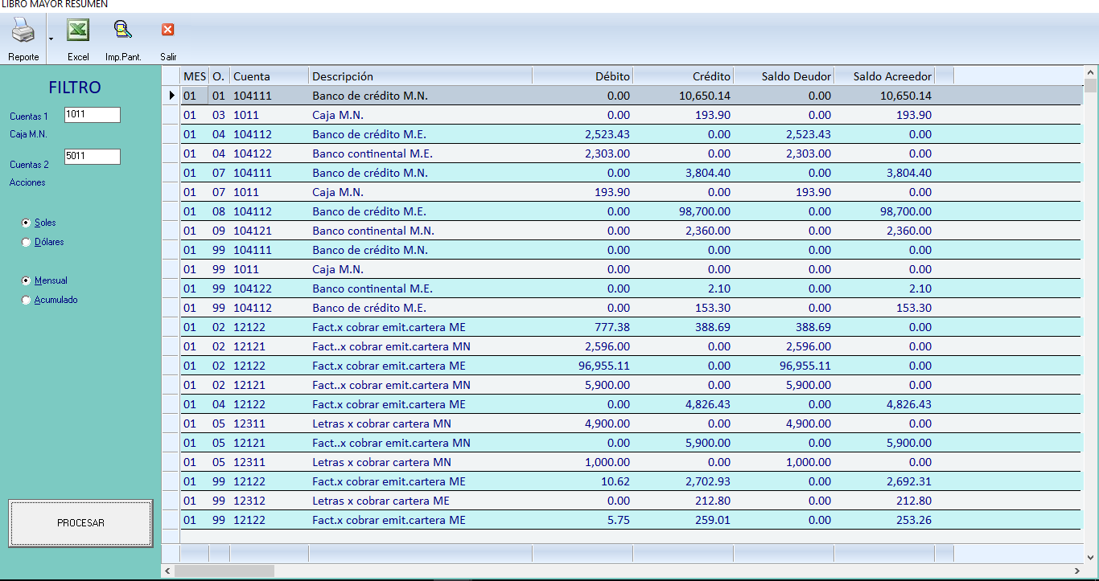
El Libro Mayor Resumen muestra de manera global los saldos de las cuentas, detalladas según su ubicación de saldos (Debe o Haber) y según su Origen. Para acceder a esta opción hacemos click en el Menú Informes Contables y elegimos la opción Libro Mayor Resumen.
Permite seleccionar el Tipo de Moneda y el Periodo para el Reporte.
Pulsamos PROCESAR
Digitamos el rango de cuentas a Consultar.
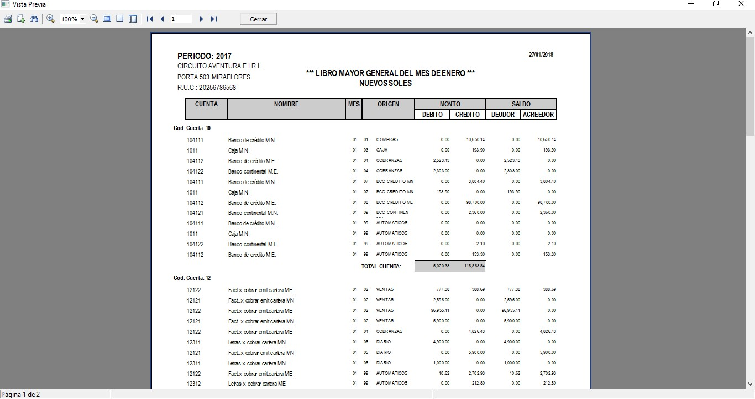
Reporte
Esta Ventana cuenta con una barra de Herramientas que permite:
- Imprimir los datos en pantalla
- Ubicarse en diferentes páginas del Reporte, inclusive de inicio a fin.
- Ver pantalla completa y agrandar gradualmente la pantalla.
- Se puede Exportar a Word, PDF y Excel o enviar a correo electrónico directamente.
- Buscar un dato específico dentro de Reporte.

